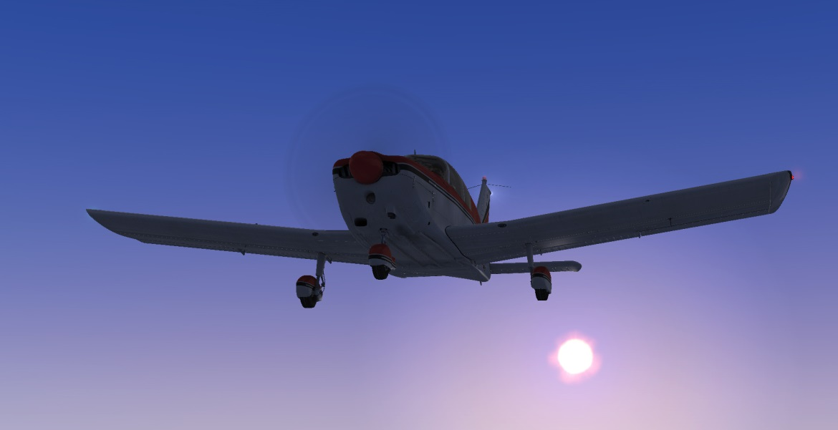
Hågkomster från ett fjärran liv

En högst oplanerad resa till brittiska öarna 1983
av
Per Wernholm och Håkan Olsson

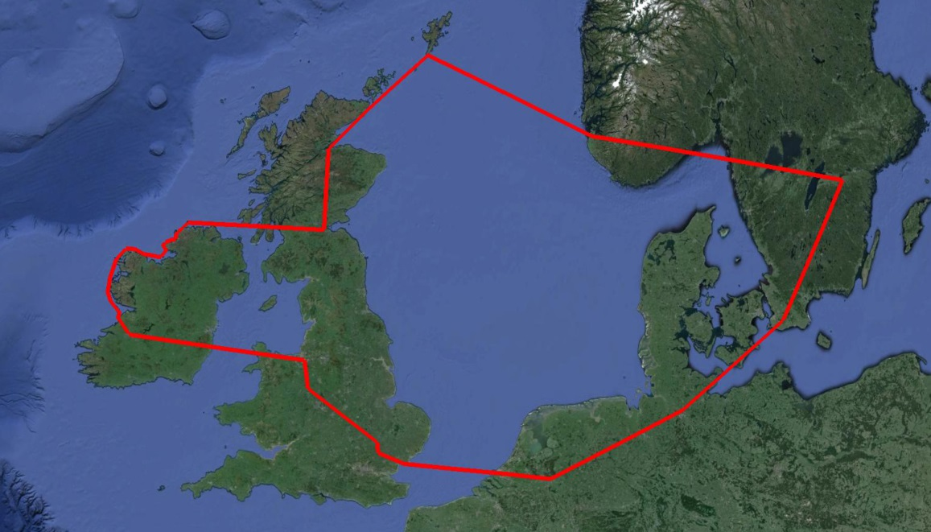

Förord:
Denna lilla skrift beskriver hur fyra medlemmar i Linköpings Flygklubb hastigt och lustigt gav sig ut på en semesterresa med enmotorig flygmaskin i augusti 1983
Berättelsen är baserad enbart på Per Wernholms och Håkan Olssons minne av en oförglömlig flygresa. Ett stort tack till Sture Bjelkåker och Anders Svensson som tog oss gröngölingar under sina vingars beskydd och såg till att vi inte bara fick en fantastisk flygsemester utan de såg till att vi verkligen lärde oss något på kuppen.
Vi kan ha kommit ihåg något fel eller glömt något väsentligt men vi har gjort vårt bästa för att minnas.
Så här, trettiotvå år i efterhand så slås man av hur annorlunda förutsättningarna var för att flyga runt i Europa 1983.
- Man var tvungen att tulla in och ut i varje land man besökte, det var ett evigt ifyllande av blanketter både för flygplan och passagerare.

- Alla länder hade sin egen valuta och kreditkort var ett i stort sett okänt begrepp för gemene man. Mycket valutaväxlande blev det.

- Mobiltelefoner, internet och telefax fanns inte. Väderbriefingar löste man på flygplatsernas briefingkontor alternativt så stod man i en telefonautomat och fick TAF och METAR upplästa för sig och så fick man skapa sig en egen väderkarta i huvudet. Hade man en riktig tur så kunde man få en telexutskrift av vädret på briefingkontoret.

- ATS-färdplaner ringde man in eller lämnade in skriftligen och sedan tog det lång tid innan den kom in i systemet.

- Transponder, utan höjdrapportering, var en relativt ny företeelse. Man fick ständigt vara beredd på att rapportera sin position exakt eftersom radartäckningen var sämre än i dag.

- GPS var ett okänt begrepp för navigering men det fanns gott om VOR- och NDB-fyrar som man fick förlita sig på. Positionering gjorde man med krysspejlingar. Hade man en DME så kunde man inte tappa bort sig.

Tänk så mycket lättare allting är i dag.

Februari 2015
Per Wernholm Håkan Olsson

Lördag 1983-08-20
Av någon outgrundlig anledning så inviterades Sture Bjelkåker, Per Wernholm och Håkan Olsson på middag hos Anders Svensson på Vasavägen i Linköping. Kvällen var mycket trevlig och diskussionerna angående en resa någonstans kom i gång eftersom samtliga utom Per Wernholm var lediga veckan därpå. Detta problem måste ju lösas så ett vackert intyg till Pers rektor författades där det stod att en veckas flygning skulle ha en mycket positiv inverkan på Pers framtida yrkesliv. Intyget undertecknades av Anders och Sture men hur intyget nådde rektorn under helgen har förfallit i glömska men allting löste sig till det bästa.
Efter litet vidare diskussioner så beslutades det att brittiska öarna blev resmålet med Shetlandsöarna som första destination. Vidare flygning skull vi planera efterhand beroende på väder.
Vi kom även på att vi kunde hälsa på en nyfunnen vän som ägde en SAAB Safir. Han hette David Williams och hade varit och hälsat på några månader tidigare. Nu hade vi plötsligt två brytpunkter.
Tyvärr kunde vi inte använda någon av LFK:s maskiner så lång tid så valet föll på SE-FCR, en PA-28-180 som Anders Svensson var delägare i. Denna maskin hade ju dubbla VOR, ADF och DME så man kunde ju inte tappa bort sig. Saker som GPS och internet var okända företeelser. EU fans inte heller som det gör i dag så tull och passbestämmelser var helt annorlunda.
Sture och Anders var ju gamla rävar med kommersiella cert och instrumentbehörigheter medan Per och Håkan var nybörjare med var sitt A-cert med 50 respektive 230 timmar i loggböckerna. En lagom blandad kompetensnivå med andra ord.
Söndag 1983-08-21
Dagen gick åt för att klargöra flygmaskinen. Teknisk status var OK men det gällde ju att högglanspolera den både för hastighetens och självförtroendets skull. IFR-kartor hade vi tillgång till så den biten skulle lösa sig men eftersom det kunde vara trevligt att flyga VFR så försökte vi också fixa VFR-kartor efter bästa förmåga. Håkan Olsson tog med en väggkarta över brittiska öarna för säkerhets skull, tro det eller ej men den kom till nytta. LFK hade ett bibliotek med några VFR-kartor som vi lånade. Detta tillsammans med Bottlang- och Jeppesenmanualer för resvägen så var vi så förberedda vi kunde vara på så kort varsel.
David Williams kontaktades och vi var mer än välkomna. Håkan fick beskrivning på var hans privata fält låg och hur det såg ut. Vi skulle ringa honom under resan kom vi fram till.
Eftersom vi skulle åka fyra man i PA-28:an så gällde det att packa så lätt det bara gick
En avstämning gjordes på kvällen och vi var så förberedda det bara gick med färdplanering och allting. Enda smolket i glädjebägaren var att Per inte var influgen på PA-28 men eftersom Sture var lärare så kom detta att lösa sig under resans gång.

Måndag 1983-08-22
Ingen återvändo! Vi drog iväg till Stavanger som första destination på morgonen. Resan dit var händelselös med bra väder och en strålande utsikt över det norska fjällandskapet. Under inflygningen fick vi oss dock en liten tankeställare om livets förgänglighet. Vi såg den kapsejsade oljeplattformen ”Alexander Kielland” som nyligen bogserats in till Stavanger. Tyvärr så fanns det många omkomna kvar ombord denna dag. Flygtiden till Stavanger blev 3:30. Anders och Sture fixade administrationen medan Per och Håkan lallade runt på plattan. Förmodligen så bestod lunchen av Coca-Cola och choklad, inte helt ovanligt när Anders Svensson var med i bilden.
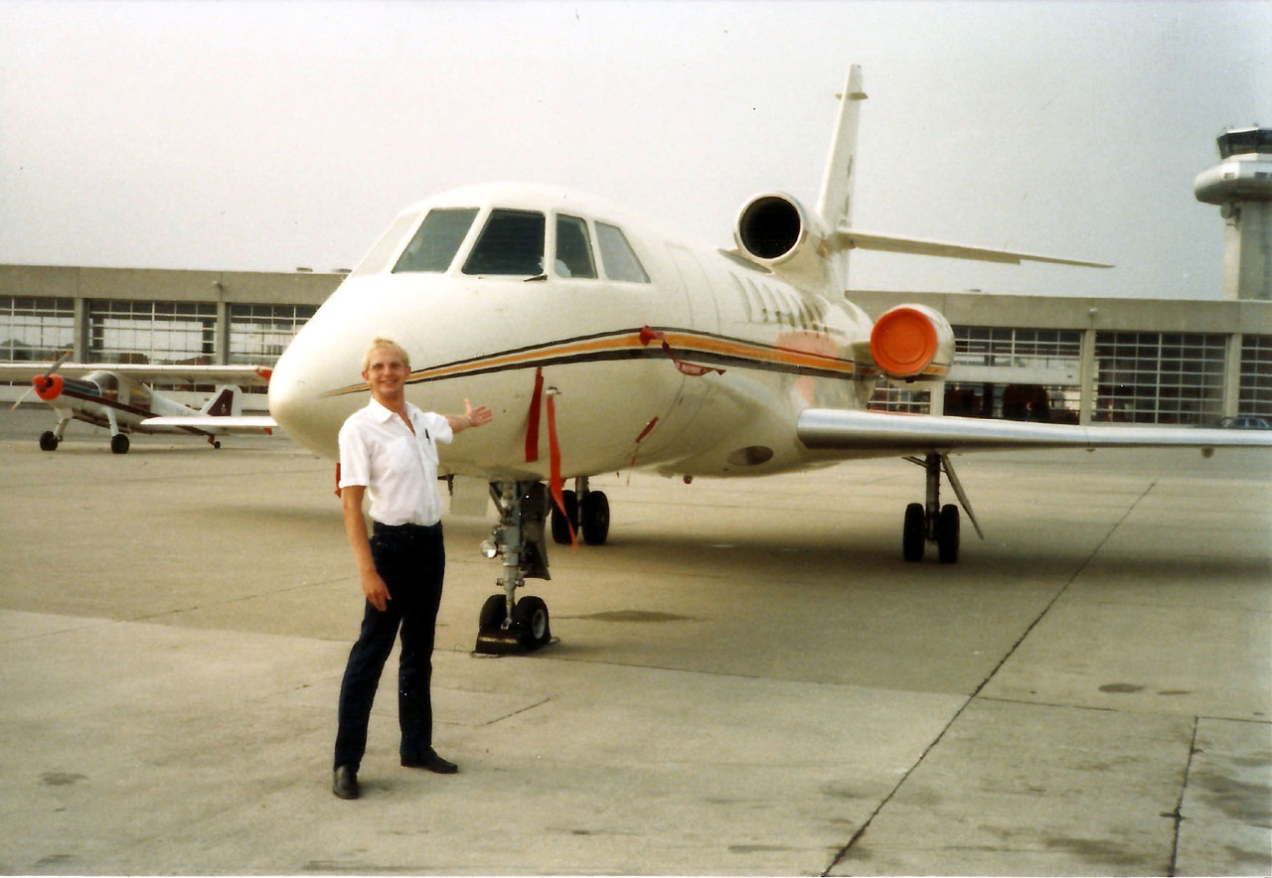
Håkan lallar runt på plattan i Stavanger och hittade en Falcon 50 och en Do-27. Foto: Sture Bjelkåker
Nästa ben, rakt mot Sumburgh på Shetland, skulle ju innebära flygning över vatten hela tiden så det blev flytvästar på. Men med en VOR i ryggen och en på destinationen så kunde ju nästan inget gå fel. Vi hade visserligen en spännande stund utan radiokontakt och utan kontakt med någon VOR. Det var bara att flyga på död räkning och hoppas på det bästa. När VOR:en på Shetland började dra så visade det sig att vi låg hyfsat rätt. Det blev en strålande flygning över ett brutet molntäcke och man kunde se många oljeplattformar under vägen. Skulle man nödlanda så kunde man ju försöka komma så nära en plattform som möjligt. Eftersom Per skulle flygas in på PA-28 så blev det lågfartsflygning samt stall och vikning på FL 100 ungefär, ett behagligt avbrott i flygningen.*
När vi närmade oss Shetland och ropade upp dem på radion så kom svaret snabbt. ”Good afternoon Charlie Romeo, I’ve been waiting for you!” Det visade sig att enmotorflygning över Nordsjön inte tillhörde vanligheterna så han kände sig lättad av att höra av oss.
Under inflygningen när vi kommit under moln så säger någon av oss: ”Shetland ser precis ut som något ur en gammal pirat- eller vikingafilm”. Det stämde bra faktiskt, landskapet imponerade stort.
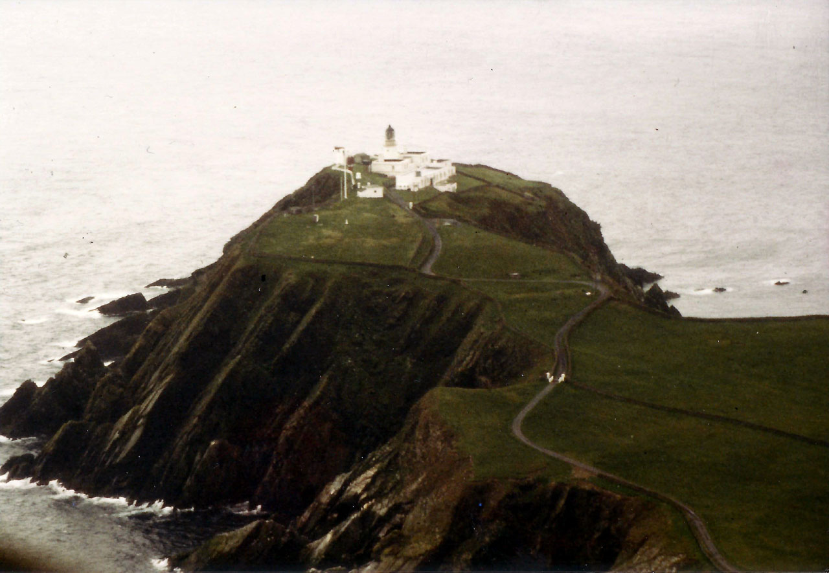
Sumburgh Head Lighthouse. Sydspetsen på Shetland när vi ligger på höger bas till bana 33. Foto: Sture Bjelkåker
Efter att ha landat, efter 2:20 i luften, och tankat var vi noga med att få stämplar i passen med inresa via Sumburgh. Vi gick upp i tornet för att byta några ord med trafikledningen och hitta briefingrum och dylikt. Trafikledaren som på klar och tydlig ”Queens English” kommunicerat med oss över radion var nu sig själv och pratade en helt obegriplig Edinburgh-dialekt. Så det kan bli, förvirringen blev total.
Bristow Helicopters hade en bas på fältet och flög ut personal till oljeplattformarna på Nordsjön. Vi noterade att samtliga passagerare klädde på sig överlevnadsdräkter för att flyga i en flermotorig helikopter. Man kände sig litet amatörmässig med en flimsig liten flyväst runt halsen och bara en motor det kan inte förnekas.
Vi fick fatt i en taxi och åkte in mot staden. Taxichauffören rekommenderade hotell ”Kveldsro” och det fick det bli. Landskapet var fascinerande vackert och det var kul för oss som skandinaver att se att de flesta gatunamn och annat var på fornnordiska. Efter justering av vätskebalansen och en rundvandring i centrala Sumburgh så avnjöt vi en välförtjänt middag och så småningom kunde vi somna ovaggade. Det blev verkligen kvällsro på Kveldsro

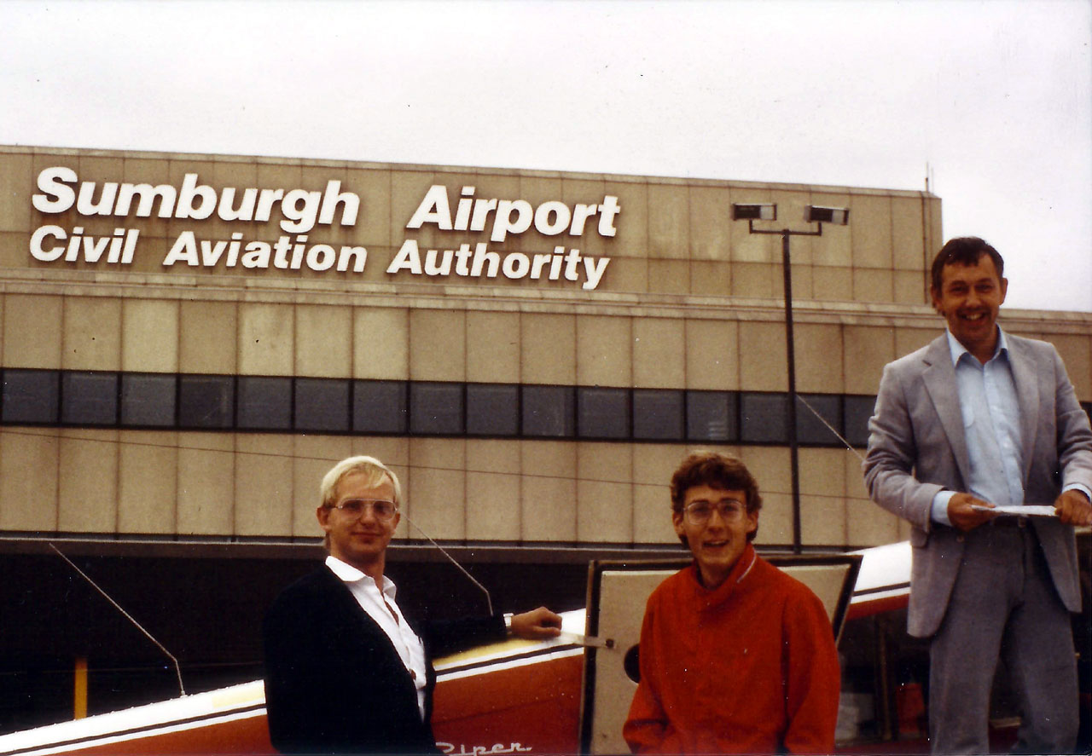
Håkan Per och Anders på Sumburgh Airport. Foto: Sture Bjelkåker
Tisdag 1983-08-23
Vid frukosten diskuterade varthän nästa flygning skulle gå. Eftersom det var augusti månad så kom någon av oss på att Edinburgh Military Tatoo förmodligen var igång och det kunde ju vara kul att titta på. Väl ute på flygplatsen där vädret var dåligt kunde vi med meterologens hjälp konstatera att det var skitväder över hela Skottland. Möjligen skulle molnbasen stiga så att det skulle gå att åka VFR men det var ganska tveksamt. Detta var litet synd eftersom det skulle varit trevligt att se högländerna från luften.
Vi lämnade in en IFR-färdplan till Edinburgh och vi var överens om att om vädret tillät avbryta färdplanen och flyga VFR för att få se något av landskapet.
Starten gick litet trögt med vår fullastade PA-28 och hinder friheten var väl litet sisådär men det gick bra. Vi lyckades faktiskt se den historiska flottbasen vid Scapa Flow mellan molntrasorna. När vi kommit över staden och radiofyren Wick så var det en stor lucka i molntäcket och vi tyckte alla att här var det dags att avbryta vår färdplan och gå VFR i stället. Sagt och gjort, vi sjönk ner i luckan som visade sig vara en ”tunna” av klar luft ner till havsytan. Utanför denna tunnas väggar så var det ingen sikt alls tyvärr.
Eftersom vår färdplan var avslutad så var det bara att rådgöra med trafikledningen om att Inverness var det bästa alternativet för oss. Det pågick dock en militär flygövning i området så vi fick byta frekvens till en militär trafikledare för radarledning. Vi var ensamma på den frekvensen och trafikledaren undrade om vi kunde flyga på 500 ft eftersom det var mycket militär trafik i området trots skitvädret. Vi såg vågtopparna rakt under oss men inte mer än så. Efter en stund kom en försynt förfrågan om vi kunde flyga under 500 ft eftersom det förekom militär trafik ned till 500 ft. Vi accepterade och tuffade fram på ca 250 ft utan sikt.
Når vi närmade oss Inverness så fick vi frågan ”Do you have field in sight?” Vi svarade ”Negative” och fortsatte på anvisad kurs. För första gången så började den lugne trygge trafikledaren låta en liten smula stressad. Han frågade oss om vi såg fältet stup i kvarten och det gjorde vi inte. Helt plötsligt dök en skugga upp i vindrutan och det blev till att dra på fullgas och stiga. Vi klarade några hamnkranar med en mariginal som var en smula mindre än vad som kan anses komfortabelt. Därefter såg vi två rader med högintensiva banljus och strax därefter så var landningen i Inverness ett faktum. Flygtid 1:45. Det var skönt att få sträcka på benen efter den flygningen.
Vi trodde att vi skull bli tvungna att skriva någon form av rapport på flygningen som sådan men det hela viftades bort av trafikledningen. De tyckte ju att det var litet märkligt att åka VFR med en PA-28 i det vädret men slutet gott allting gott. Ett bestående intryck var att flygplatsen Inverness/Dalcross år 1983 var så intakt från andra världskriget. Det kändes som att kliva in i en gammal krigsfilm faktiskt.
Nåväl, det blev en ny IFR-färdplan till Edinburgh och vi fick faktiskt en och annan skymt av högländerna på vägen dit. Landningen i Edinburgh kändes som en mörkerlandning trots att det var mitt på dagen. Banljusen behövdes verkligen. Vi leddes in till GA-rampen av gröna taxibaneljus som magiskt tändes upp framför oss tills vi var framme. Som tur var för oss så klarnade vädret upp framåt eftermiddagen.
Väl på plats i centrala Edinburgh så ordnades boendehos mrs E. McIntyre på Ecosse B&B på 15 McDonald Road och biljetter till Military Tatoo fixades samtidigt. Vi tryckte även i oss High Tea på Princess Street, komplett med gurksnittar och gräddbakelser.
Efter en god middag så blev det Edinburgh Military Tattoo vilket var en upplevelse i sig. Efter en dag som fyllt själen med intryck och kroppen med skotskt vin så somnade vi gott.
Onsdag 1983-08-24
Vår värdinna, som varit sjuksköterska i Egypten förfasade sig vid frukosten över hur en läkare (Anders S.) kunde nedlåta sig till att bo på B&B samtidigt som hon var litet stolt över händelsen som sådan.
Vädret var ”sådär” men vi åkte ut till flygplatsen utan att ha något riktigt mål bestämt. Det visade sig att det var skitväder över hela England men på Irland skulle det vara hur bra som helst. ”Vi åker till Shannon”! Säger Anders som varit på Irland tidigare. ”Sedan hyr vi en bil och åker till ett jättefint ställe som jag gärna vill se igen” Ingen protesterade mot upplägget så det blev en IFR-färdplan där vi nogsamt såg till att undvika nordirländskt luftrum. Det var ju i praktiken ett inbördeskrig som pågick där just då så det kändes lugnast att hålla sig borta. Naturligtvis så tänkte vi avbryta färdplanen om det var bra VFR-väder så att vi skulle kunna turista litet. Vi hade inga som helst VFR-kartor över Irland men Håkan hade ju vikt ihop en gammal väggkarta som skulle komma väl till pass visade det sig.
Väl i luften så kunde vi konstera att det var toppenväder västerut. Vår färdväg gick mitt över, den då topphemliga, basen Macrihanish som i många år kunde skryta med Europas längsta landningsbana.Så småningom avslutade vi vår färdplan i luften och såg till att runda Tory Island för att undvika Nordirland. Sedan sjönk vi ner till låg höjd för att njuta av den irländska kustlinjen. Den här delen av resan var högst fascinerande, vi såg så många sevärdheter och turismål på extremt kort tid. Det var kul att se människor med häst och vagn gå och samla ihop sjögräs och tång som bränsle. Vi passerade Klipporna vid Moher och det var litet kul att se hur turisterna tittade ner på oss och vinkade. Det blev även en runda över Aran Islands viket var fantastiskt vackert. Vi tillbringade cirka två timmar på det här sättet och det minnet har fastnat för evigt.
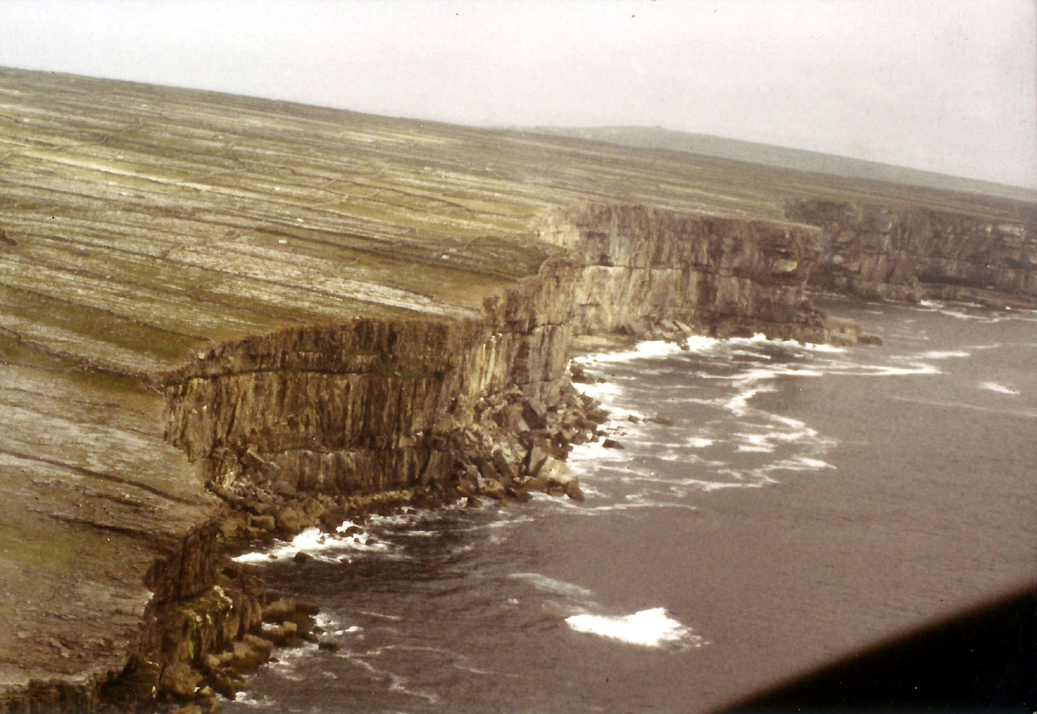
En av Aran Islands från marschhöjd. Foto: Sture Bjelkåker
Att komma till storflygplatsen Shannon var helt odramatiskt. Vi såg en Air Lingus 747 komma stigande som en stor, relativt stillastående, smaragd på sensommarhimlen. Förutom den var vi ensamma på frekvensen.
Efter landningen, 3:35 i luften, så uppstod en lätt absurd upplevelse. Shannon är ju en relativt stor flygplats men när vi kom så var det hel obemannat. Vi försökte tulla in men det gick inte för det fanns ingen där. Alla dörrar var öppna så vi letade oss fram till ankomsthallen för att hitta en hyrbilsfirma. Jodå, alla firmorna, Hertz, Avis, Budget och alla andra fanns representerade men inte en själ inom synhåll. Vad att göra? Till sist hittade vi en kille som låg och sov bakom Avis disk. När han vaknat till så förklarade att vi ville hyra en bil och han började bläddra i pärmar och papper. Priset var litet väl högt tyckte vi men då knatade han raskt in till Hertz för att se vad motsvarande bil skull kosta. Det blev samma pris men då kom han på att Budget nog hade ett specialerbjudande så då sprang han in bakom den disken och då blev det helt plötsligt ett fyndpris. Hur kunde det då bli så här? En man som skötte allting? Jodå, det var fullt naturligt förklarade killen, flygplatsen hade inga flighter under vissa perioder och då åkte folk hem på betald arbetstid. Bland hyrbilsfirmorna så gjorde man så att det alltid fanns en man som skötte sina och konkurrenternas affärer och i dag var det hans tur.
Första intrycket av Irland! –Fantastiskt.
Det slutade med att vi hyrde en ny Ford Sierra i en diarrébrun/beige kulör. 1983 var den första årsmodellen av Ford Sierra, tänk vad tiden går…….
Anders visste vart vi skulle, målet var byn Waterville som ligger längst ut vid kusten i grevskapet Kerry på Iveragh-halvön. Anders garanterade att vi inte skulle bli besvikna och det blev vi inte. Byn är känd för att skådespelaren och komikern Charlie Chaplin ofta tillbringade semesterperioder där och vi förstod snart varför. På vägen passerade vi staden Killarney som var målad i bjärta färger och fylld med hästdroskor. Det visade sig att hit åkte alla amerikaner som sökte efter sina rötter så det var litet Disney-land över det hela. Vägen till Waterville var otroligt vacker, enfilig asfalterad väg men enstaka mötesplatser så fort gick det inte men ack så njutbart.
Eftersom magen måste ha sitt så stannade vi till på en halvsuspekt pub i vägkanten. De kunde fixa smörgåsar och té så dags på dagen och det dök gott åt oss. Det bokstavliga smolket i bägaren var just de smolkiga tekopparna i glas. Avlagringarna på dessa var formidabla. De hade nog inte diskats ordentligt på tio år!
Väl framme i Waterville checkade vi in på Bay View Hotel. Att vi ville ha rum med havsutsikt tyckte personalen var märkligt, man kunde ju titta på havet när som helst och dessutom var ju rummen mot bakgården billigare menade de. Turismen hade inte nått Irland 1983, det var högst åtagligt. Det var en viss uppståndelse runt oss eftersom vi var de första svenskarna som övernattade på hotellet, senare visade det sig att vi var de första svenskarna som övernattade i byn överhuvudtaget.
Efter en ankomstöl så blev vi rekommenderade att besöka en fiskrestaurant som visade sig vara en fullträff vad gällde både mat och vin.
Ryktet om svenskarna hade spridit sig snabbt från hotellet för helt plötsligt så frågar källarmästaren om kökspersonalen fick komma ut och hälsa på oss eftersom ingen sett en svensk förut. Vi kunde ju inte gärna säga nej och det var förbaskat kul att på ett vänligt och mycket gästvänligt sätt hamna i centrum på det sättet.**

Efter middagen så slank vi in på en pub där vi genast identifierades som svenskarna och blev mycket väl mottagna. Det var disco-kväll denna afton med mestadels tonåringar på dansgolvet. Längs väggarna satt medelålders damer som drack Guinness, stickade och pratade. Det visade sig att damerna var tonårstjejernas mödrar och ville man dansa men en viss tjej så var man tvungen att fråga hennes mors först. Lätt obegripligt för oss men så var det på Irland då.
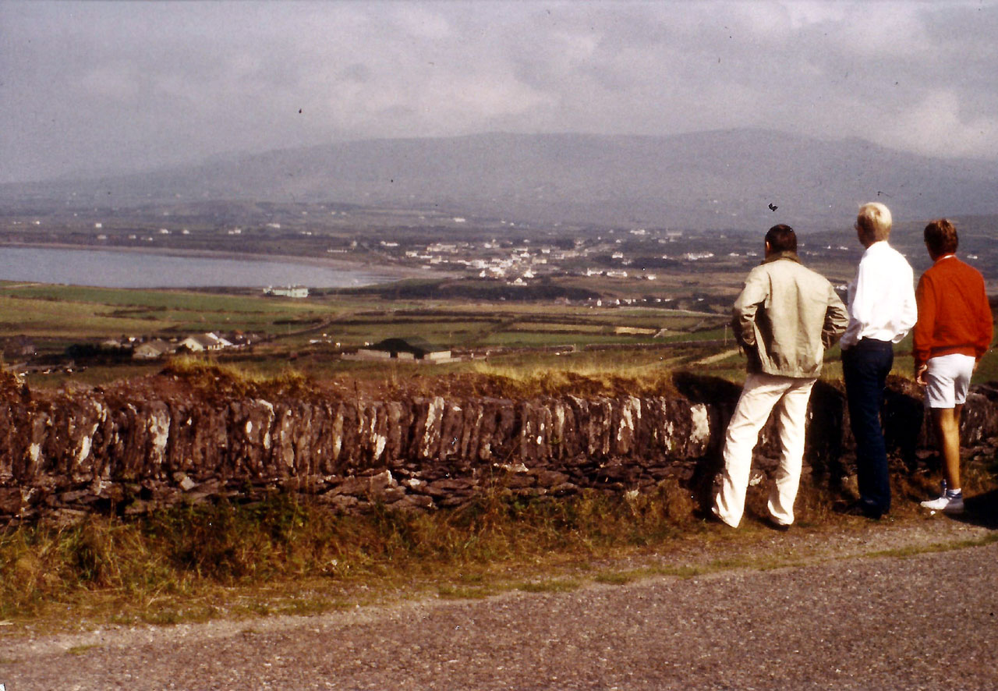
Waterville med Anders, Håkan och Per. Foto: Sture Bjelkåker
Torsdag 1983-08-25
Dagen började med en simtur i Atlanten, Per och Håkan konstaterade att om vi simmade i rät vinkel från stranden så skulle nästa anhalt bli Sydamerika.
Dagens resmål var David Williams flygfält, Peplow, inte långt från Shrewsbury. Vi skulle åka dit via Liverpool för att tulla in i Storbritannien igen. Nu hör det till saken att på sydvästra Irland så går allt i slow motion och vi kom snabbt in i denna lunk själva. Helt plötsligt inser vi att det börjar bli bråttom om vi skall hinna före mörkrets inbrott så det blev en hastig avfärd. Anders gjorde sitt bästa för att köra som en irländsk hästtjuv så det gick undan värre. Döm om vår förvåning när vi helt plötsligt snubblar över ett asfalterat flygfält med 1200 meter lång bana. Fältet hette Farranfore och var helt okänt för oss men man lär så länge man lever, det hade varit så mycket bättre att använda det fältet istället för Shannon men nu var det som det var. Plattan i mattan var det som gällde.
På Shannon var det mer aktivitet jämfört med gårdagen, till och med tullen fanns på plats. Vi förklarade när vi kommit och att det varit tomt ho s dem och då tyckte dessa praktiskt lagda irländare att om det inte fanns några papper på vår ankomst så behövde man ju inte fylla i något när vi åkte. Praktiskt, eller hur?
Vädret skulle vara bra på sträckan men eftersom vi hade bråttom så blev det IFR till Liverpool. Flygningen dit var en händelselös historia på 2:15. Under inflygningen noterade vi att det var ebb och att det låg relativt stora fartyg på siad i sanden.
Väl i Liverpool så träffade vi på tullare av den nitiska typen. På den här tiden så skulle i Storbritannien man redovisa serienummer på motor, magnetapparater, radioapparater och allt annat löst som hade ett serienummer i flygplanet. –Suck! Det tog en stund men vi var väl förberedda på detta. Sedan tillstötte ett smärre hinder. Eftersom vi kom men privat flygplan från republiken Irland så blev det enskilda förhör med polisens Special Branch. Här försvann nog en hel timma för ingenting. Efter förhören så konstaterade de att våra fyra historier stämde överens och det var bara att åka vidare.
Nu var det bråttom värre att komma iväg eftersom det skymde på och vi skulle till ett obelyst flygfält. Vi kontaktade David och han gav oss en militär frekvens som vi skulle ha samband på. Hans flygfält ligger i en militär kontrollzon men eftersom tornet var stängt så använde vi den frekvensen. Vi kom överens om ett klockslag då han skulle slå på radion i sin flygmaskin.
Flygfältet hade varit av modell större och varit en utbildningsbas för RAF under kriget men huvudbanorna var uppbrutna och vad som fanns kvar var en bit taxibana.
Här är Håkans egen version av flygningen:
”Väl i luften med ett effektuttag utöver det vanliga så var det bara att inse att detta skulle bli en tuff kamp med mörkret som sakta sänkte sig över den brittiska landsbygden. Det fanns en reservplan med landning på alternativflygplats men den ville jag ju helst inte använda.
Så småningom lokaliserade vi den ungefärliga positionen för Peplow men nu var så mörkt att man inte kunde urskilja några detaljer på marken längre. Vi hade dock radiokontakt med min gode vän David som både såg och hörde oss och tydligen så låg jag och snurrade mitt över flygfältet. Nu var det bara att meddela att vi går till alternativet och vill bli upplockade med bil där. David kom dock med ett förslag som kanske skulle vara genomförbart. Han föreslog att om han ställer sin flygmaskin med strålkastarna tända så att den lyser upp tröskeln samtidigt som hans bil ställs upp i andra banändan med strålkastarna lysande mot landningsriktningen så skulle det kanske fungera. Jag skulle ju i alla fall kunna få en belyst sättningspunkt samtidigt som jag skulle ha ett par bilstrålkastare att styra mot.
Vi tog en snabb diskussion inne i PA-28:an och alla var med på att det kunde vara värt ett försök i alla fall. Eftersom fältet var kort och det i praktiken var vindstilla så informerade jag mina medpiloter om att jag avsåg flyga in mycket långsamt och brant på final så att ingen skulle bli rädd om stallvarningslampan skulle börja blinka litet.
Sagt och gjort, inflygningen gick fint, stallvarningen glödde förföriskt i mörkret, sättningen skedde mitt i strålkastarljuset från en SAAB Safir och utrullningen mot bilstrålkastarna var heller inget problem trots att detta flygplan inte hade tåspetsbromsar utan jag blev tvungen att dyka ner under panelen och bromsa så mycket det gick. Till min skräckblandade förtjusning så upptäckt jag en välbekant grill mellan bilstrålkastarna. David hade uppenbarligen en Aston Martin DBS V8! Biltypen hade ju blivit känd genom TV-serien ”Snobbar som jobbar” där Roger Moore i rollen som Lord Brett Sinclair körde en Aston Martin DBS V8.
Jag hade absolut inte råd att kollidera med en Aston Martin så det gällde ju att få stopp i tid och tack och lov så löste det sig. Det var bara att stoppa ner huvudet under panelen och dra i bromsen så mycket jag orkade. SE-FCR hade inga tåspetsbromsar så det var handkraft som gällde.
Så långt var allt väl, flygplanet blev parkerat i en enorm hangar och vi kunde fortsätta mot några drinkar och en god middag.
Dagen efter så kunde jag konstatera att fältet var nog inte riktigt 500 meter långt. En exakt uppmätning visade att det var 450 meter långt och 14 meter brett. Strax innan banändan gick en liten kraftledning över vilken jag måste haft en mycket liten marginal strax innan landning. Parallellt med ena sidan av den lilla landningsbanan låg det stora betongrör, uppstaplade till en höjd av ca 3 meter. De låg exakt kant i kant med banan, dessa hade jag inte ens sett i mörkret dagen innan. På andra sidan banan stod en mängd entreprenadfordon uppställda, även de stod exakt i bankanten. Med en spännvidd på 9,2 meter så är det lätt att räkna ut att jag haft 2,4 meter tillgodo på varje sida om jag följt centrumlinjen på banan. Tydligen hade jag gjort det eftersom vi inte skrapat emot något.
När jag frågade David varför i hela friden han inte berättat detta för mig om hur trångt det var på banan så flinade han brett och sade bara: "Hade du vetat det så hade du aldrig försökt landa i mörkret och hade det varit dagsljus så hade du ju sett skiten. Dessutom ville jag slippa att köra till alternativfältet och hämta er. Kom nu så åker vi till puben." -Ridå!
Det gick ju bra trots allt, men man lärde sig ju något i alla fall. Ibland kan det vara bra att ha "vertikala kontakter", som en vis man sade en gång.”
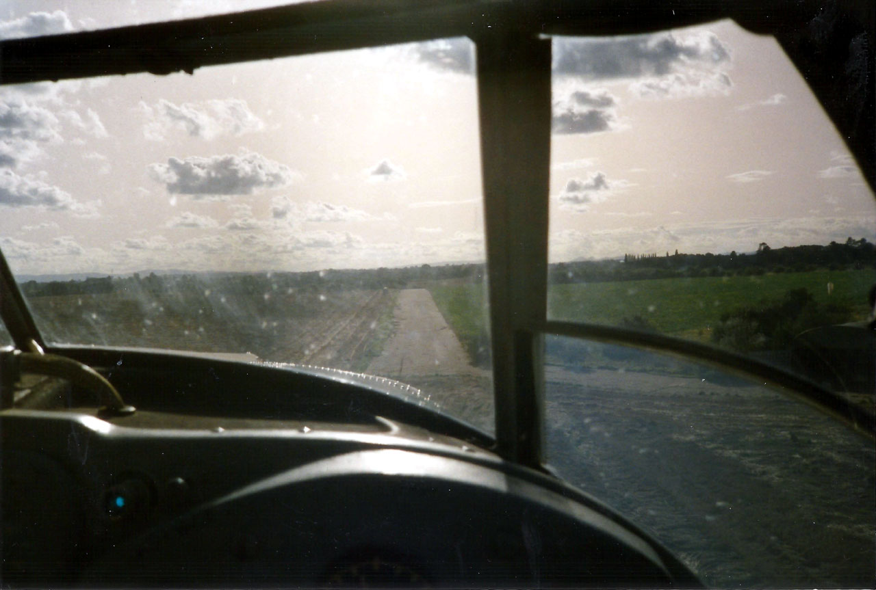
Peplow tio år senare. Mycket mer plats än när vi besökte platsen 1983. Foto: Håkan Olsson
Väl hemma hos David så hade Davids kokerska, mrs Sarah Cope, väntat med middagen och fått hålla den varm åt oss. Hon var en fantastisk dam som under andra världskriget tillhört WAAF och hennes huvuduppgift hade varit att köra runt med en bil och servera té till frusna flygare
Vi träffade även Davids flickvän Colleen, en ung skönhet. Han tyckte att tjejer över 25 var för gamla för honom så det var snart dags att dumpa henne. Själv var han runt femtio vid den här tidpunkten
Medan vi åt middag så strömmade till ett damsällskap i salongen intill. Efter middagen blev det några drinkar och en rejäl runda till tre pubar trots att dessa egentligen var stängda, damerna hängde på. David var en form av lokal kändis så ve den pub som höll stängt för honom. Efter kl 23:00 gick man in bakvägen som privata gäster. Natten blev sen men underhållande.
Fredag 1983-08-26
Nu var det dags för en vilodag. Efter att Davids kokerska ordnat en rejäl frukost åt oss så beslöt vi oss för att åka till flygmuseet i Cosford. David hade fullt upp med jobb så vi fick låna en televerksorange Opel Kadett av tidig sjuttiotalsmodell för vår transport. Museet var i våra ögon fantastiskt fint men jämfört med hur det ser ut i dag så var det närmast att likna vid en uppställningsplats.
En litet kul episod utspelade sig i byn Newport. Håkan dök in i en tobaksaffär och försvann. Han träffade på en gammal flygare från Royal Navy som flugit Grumman Avengers i Stilla Havet under andra världskriget. Han fick fram sina gamla fotoalbum och Håkan fastnade hos honom och glömde tid och rum. Gubben till och med stängde och låste butiken eftersom han blev så glad över att få träffa en pilotkollega.
På eftermiddagen så besökte vi flygfältet tillsammans med David för att beskåda det i dagsljus och för att stega upp det. Man tog sig för pannan. Det blev även en biltur till ”The Wharf”, en fantastisk pub som ligger intill Shropshire Union Canal. England kan inte bli bättre än så. Fem man i en Aston Martin DBS V8 var inte bekvämt men det gick ju.
Det blev några fler pubbesök under kvällen men det var ju inte så konstigt när man var gäst hos David Williams.
Lördag 1983-08-27
Nu var det dags att börja rikta näsan mot Skandinavien. Vi bestämde oss för övernattning i Rotterdam men innan dess så skulle vi besöka Imperial War Museum på Duxford och tulla ut på Stanstead.
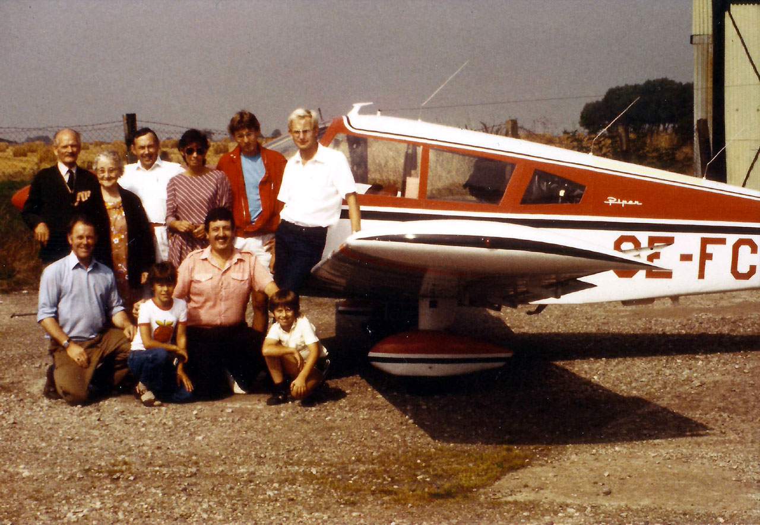
Strax innan avfärd från Peplow. David Williams längst ner till vänster. Foto: Sture Bjelkåker
Starten från Peplow gick ju bra även om man fick svänga först höger och sedan vänster direkt efter lättning för att få fri utflygning mellan två träddungar.
En dryg timme senare landade vi på Duxford och parkerade nedanför tornet. Vi fick beröm av killarna i tornet för att ha följt inflygningsvägarna exakt. Museet var otroligt sevärt och ett av de bestående minnena var att få sitta i cockpit på Concorde 002, det var något trängre än i PA-28:an tro det eller ej.
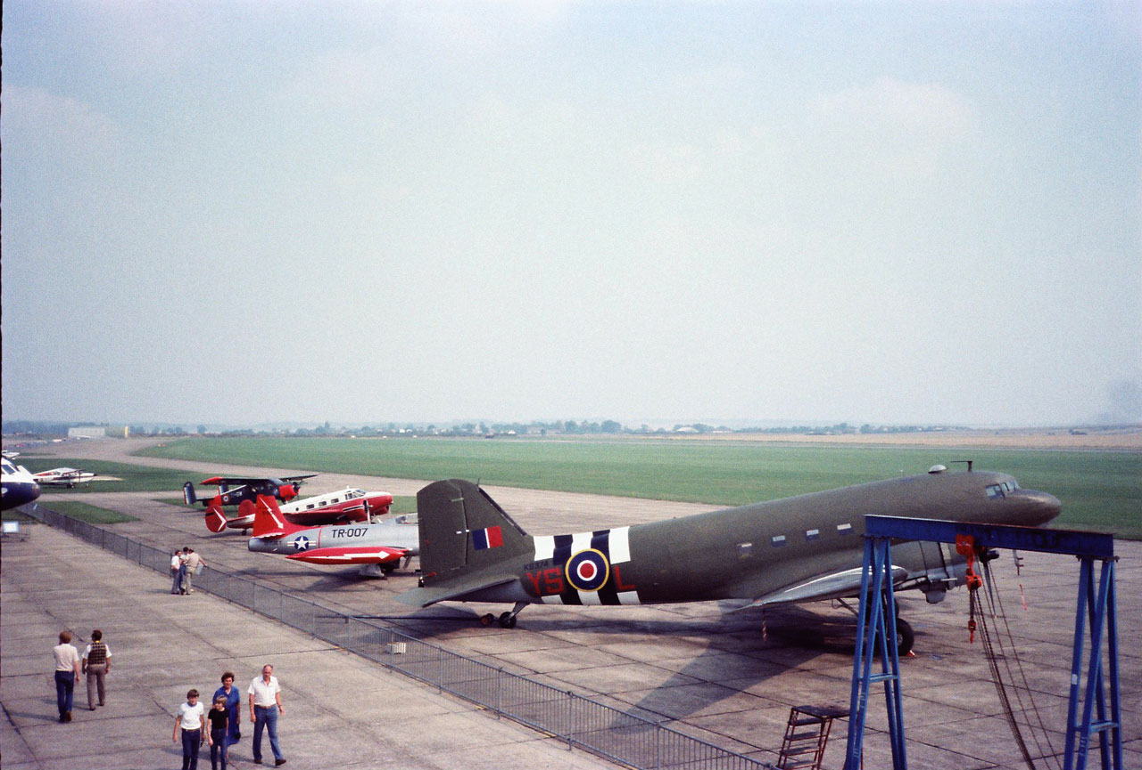
Plattan på Duxford. SE-FCR skymtar fram i bakgrunden. Foto: Per Wernholm
Dagen gick mot sitt slut och vi gjorde ett kort skutt till Stanstead för att tanka och tulla ut. Väl inne i kontrollzonen så hörde vi en annan VFR-maskin med en bedrövligt dålig radio som fick tur två efter oss. Håkan fick syn på maskinen i varvet men beslöt sig för att hålla tyst. Den såg ut som en Junkers 52/3m och det kunde man ju inte berätta för då kunde man bli utskrattad. När vi landat så visade det sig att det var en Ju 52/3m och inget annat. Ett gäng glada engelsmän under ledning av en rundnätt jovialisk gentleman hade tillbringat sex veckor i Spanien för att få den luftvärdig och nu hade de tagit sig hem till England. Deras motorer läckte otroliga mängder olja så deras räckvidd var begränsad av oljemängden och inte bränslemängden.
Vi hade en trevlig pratstund med dem på plattan. Ett antal år senare så kom Per och Håkan på att den rundnätte mannen inte var någon annan än den smått legendariske Jeff Hawke, känd för sina flyguppvisningar utan marginaler, ferryflygningar av udda flygmaskiner, vapensmuggling med mera. Han slutade för övrigt sina dagar i Adriatiska havet 1991sittandes i en Piper Aztec under ett suspekt flygning. Det var visst även litet si och så med både certifikat och medicinskt godkännande.
En sak som är värd att nämnas är att Stanstead vid den här tiden var i princip öde. Det förekom litet fraktflyg men inte mycket mer. Terminalbyggnaderna var inte mycket att hänga i granen. Det är en enorm skillnad mot hur det ser ut i dag
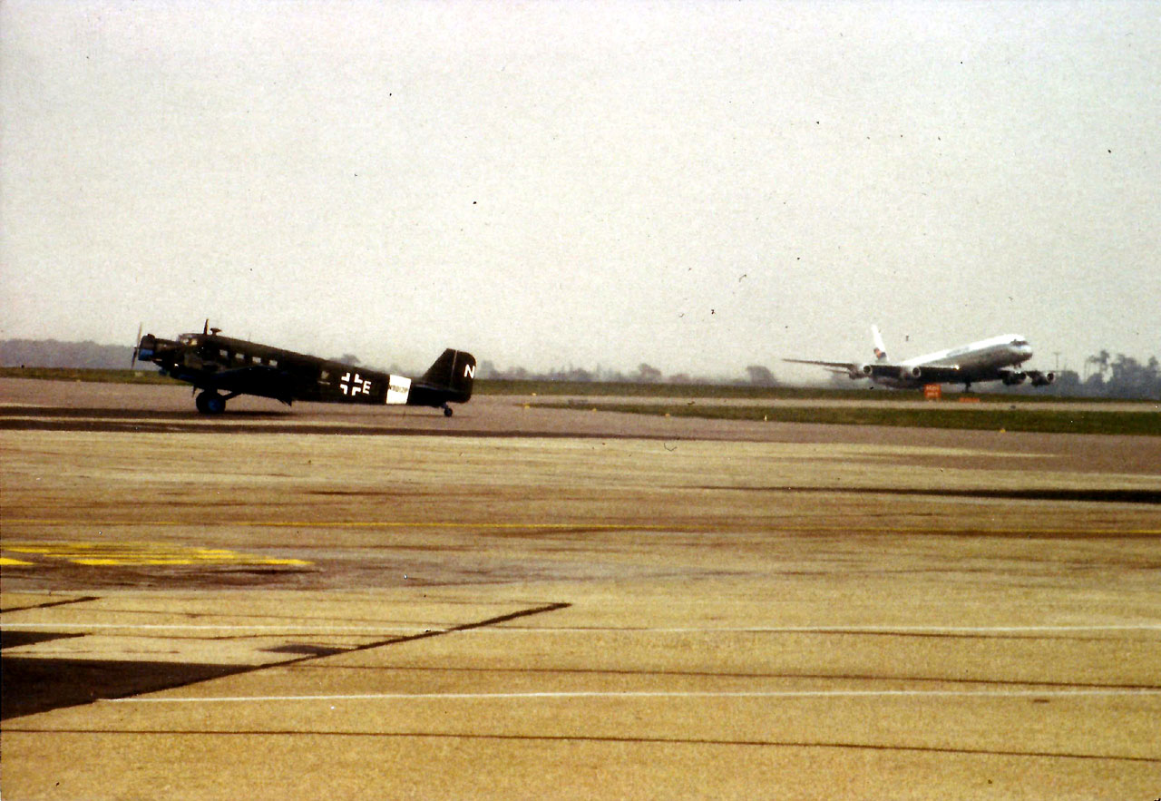
Ju-52 3/m på Stanstead. Foto: Sture Bjelkåker
Efter sedvanligt ifyllande av papper vid uttullningen så kunde vi styra mot VOR-fyren Clacton för vidare färd mot Rotterdam. Vi lyckades få FCR att stiga till FL 110 men där var det stopp, inte illa så med tanke på yttertemperatur och last. Mitt över vattnet så såg man något i fjärran som gnistrade som diamanter i kvällssolen, det var alla växthus i Holland som gav ett strålande skådespel långt innan man såg landkonturen.
Vi lyckades få hotellrum på flygplatsen i Rotterdam och efter ett stort antal av holländarnas löjligt små ölglas så blev vi otörstiga. Förmodligen så blev vi mätta också men minnet upptas av dessa löjligt små glas. Det blev 2:55 i luften denna dag.
Söndag 1983-08-28
Eftersom vi befann oss på flygplatsen så gick det snabbt med briefing och färdplanering. Vi planerade att flyga till Hamburg för ett bränslestopp, därefter Sturup för intullning och sedan sista biten hem till Linköping.
Vad vi kommer ihåg så var det bra sommarväder på sträckan, vi flög VFR till Hamburg via Arnhem så vi fick oss en rejäl titt på de berömda broarna. Vi var tvungna att hålla oss undan ett antal militära övningsområden så bitvis var det riktig finnavigering. Per satt vid spakarna men erkände efteråt att han inte hade någon större kontroll över var vi befann oss, han litade blint på de övriga tre.
Väl i Hamburg så tankade vi fullt, ett stort misstag visade det sig. Sedan gick vi till den speciella tax-freebutiken för flygbesättningar, Bresslers. Här räckte det med att visa upp en färdplan och certifikatet så fick man handla så mycket man ville.
Väl därinne så började Anders rekommendera vita viner som vi köpte fruktansvärt billigt. Det blev ett rejält lass och de låga priserna gjorde att vi handlade mer än som var genomtänkt. Väl ute vid SE-FCR så kom tanken ”Hur skall vi få plats med allt och hur går det med startvikt och tyngdpunkt?” Det blev ett febrilt räknade på tyngdpunktsläget men vi kom fram till at vi skulle ha et flygplan som var stabilt i pitch hela sträckan hem även om tyngdpunkten vandrade bakåt i takt med att bränslet gick åt.
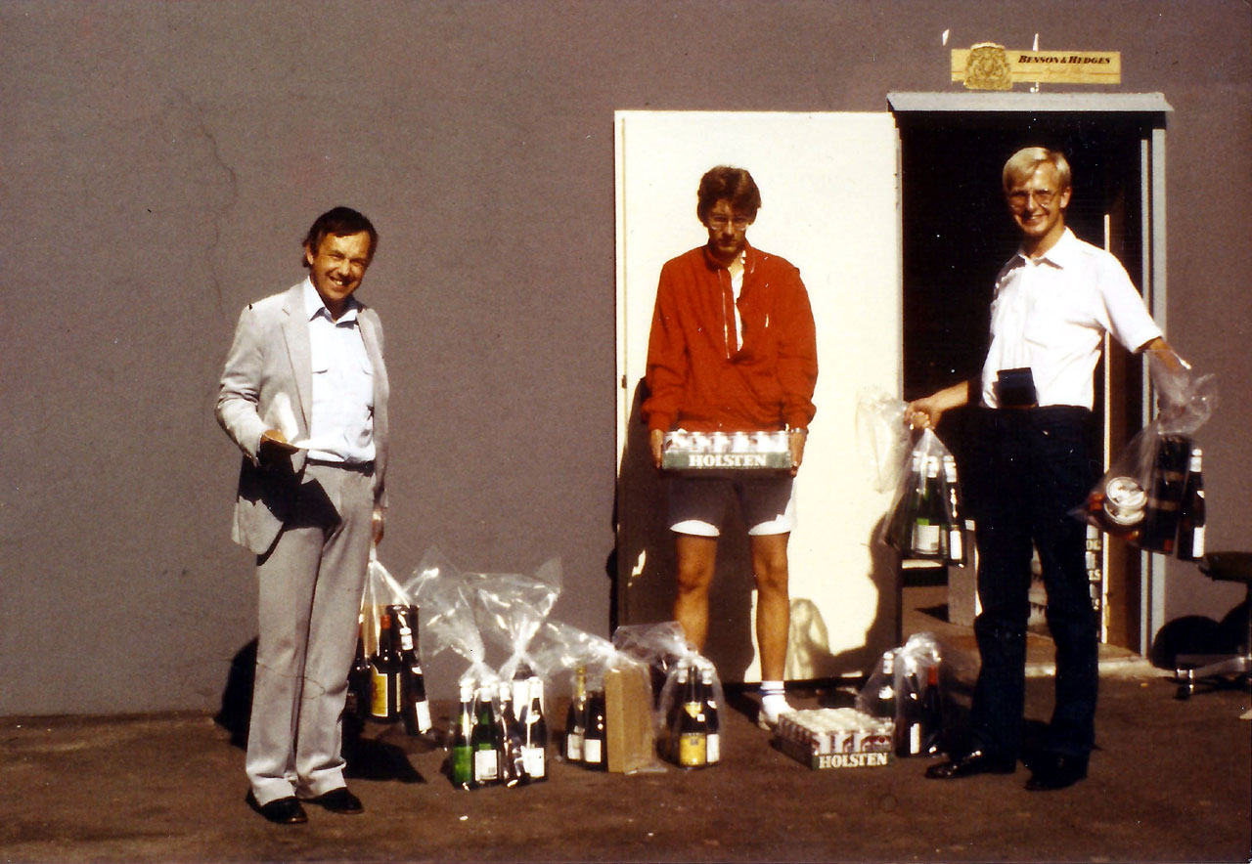
Under utleverans från Bresslers i Hamburg. Foto: Sture Bjelkåker
Vi stuvade flaskor på alla omöjliga ställen och alla fick sitta framåtlutade i starten för att förbättra tyngdpunktsläget. V hade samma rullsträcka som en Boeing 747 som startade strax före oss. Vi roderkontroll före start så klirrade det av glas i cockpit, så välpackat var det. Väl i luften kunde vi konstatera att kärran var stabil i pitch men det kändes litet marginellt. I den kyttiga men samtidigt disiga luften så var det ganska jobbigt att hålla höjden men det gick ju bra trots allt. Vi fick även se upp så att vi inte åkte in i Östtysklands luftrum.
Väl framme på Sturup, efter 1:40, som hade Sveriges värsta tullare vid den här tiden, så var vi beredda på att få bära in varenda pinal till stationsbyggnaden. Tullen här var kända för att låta småflygare bära in allt bagage till stationsbyggnaden, sedan tog de en tom VW-buss ut till flygmaskinen och tittade efter att den var tom och sedan lät de flygarna bära ut allt bagaget igen. Ingen hade några höga tankar om dem
Vi chansade och lyfte inte ur någonting ur maskinen. Vi vandrade dock en med ett mycket långt kvitto från tax-freeshopen och sade att vi skulle vilja tulla in litet vin.
Tullarna trodde inte sina ögon när de såg den noggrant specificerade listan och vi skruvade litet på oss och sade att det blev nog litet mer än vi tänkt
Tullarna konfererade en bra stund sinsemellan och vi fick revidera vår uppfattning om dem. De var jättehyggliga och lät oss betala någon form av grossisttaxa eftersom vi hade med oss så mycket. Tullen blev SEK 2:- per flaska om jag inte minns fel. Vi fick in flaskorna i Sverige för SEK 18:- styck. På Systembolaget kostade de över SEK 100:- och det var 1983. –Bingo!
Ingen noterade att Per endast var 18 år och således kunde hindrats från att föra in rusdrycker i svenska riket.
Sista biten hem till Linköping gick galant i bra väder. Luften var stilla så den förskjutna tyngdpunkten stökade inte till med något. Vi landade på SAAB-fältet i skymningen, litet lagom trötta men fyllda av intryck. Sisa biten gick på 1:45 Flygplanvård och ekonomiska transaktioner fick vänta till nästa kväll om vi inte minns fel. Total flygtid denna dag: 5:55.
Måndag 1983-08-29
SE-FCR, som skött sig oklanderligt på resan fick omvårdnad i form av tvätt och dammsugning. Sedan skulle vi göra upp våra ekonomiska mellanhavanden eftersom Sture och Anders som var utrustade med kreditkort hade betalt med dessa där det var möjligt.
När de skulderna var reglerade så kom den stora överraskningen för Per och Håkan:
Anders och Sture deklarerade att de stod för flygplan och bränslekostnaden! Det var en överraskning som kom helt oväntat. Inga protester hjälpte, så skull det vara och därmed basta. Gissa om två, vid den tidpunkten, unga fattiga studenter är tacksamma än i dag?
Det enda vi betalade var litet småpengar för mat och logi.
Snacka om en intensiv och fantastisk flygsemester som dessutom var otroligt lärorik på många sätt
Total flygtid 23:40 på litet mindre än en vecka!
Tack Anders Svensson och Sture Bjelkåker!

*Per fick sin inflygning på på PA-28 godkänd.
**Håkan besökte Waterville och fiskrestauranten 1995. Byn var sig lik men kretsade mycket mer om turism än tidigare. På restauranten var vi fyra mycket väl ihågkomna. Källarmästaren pekade ut var vi suttit och kom ihåg vad vi ätit och druckit. Han sade något i stil med att de där svenskarna minns vi mycket väl. Diskussionerna hade startat i byn om turism efter vårt besök. Om svenskar kan ta sig hit till vår avkrok i världen så borde väl andra också kunna göra det var den allmänna meningen och idag är Waterville ett turistmål för många.

